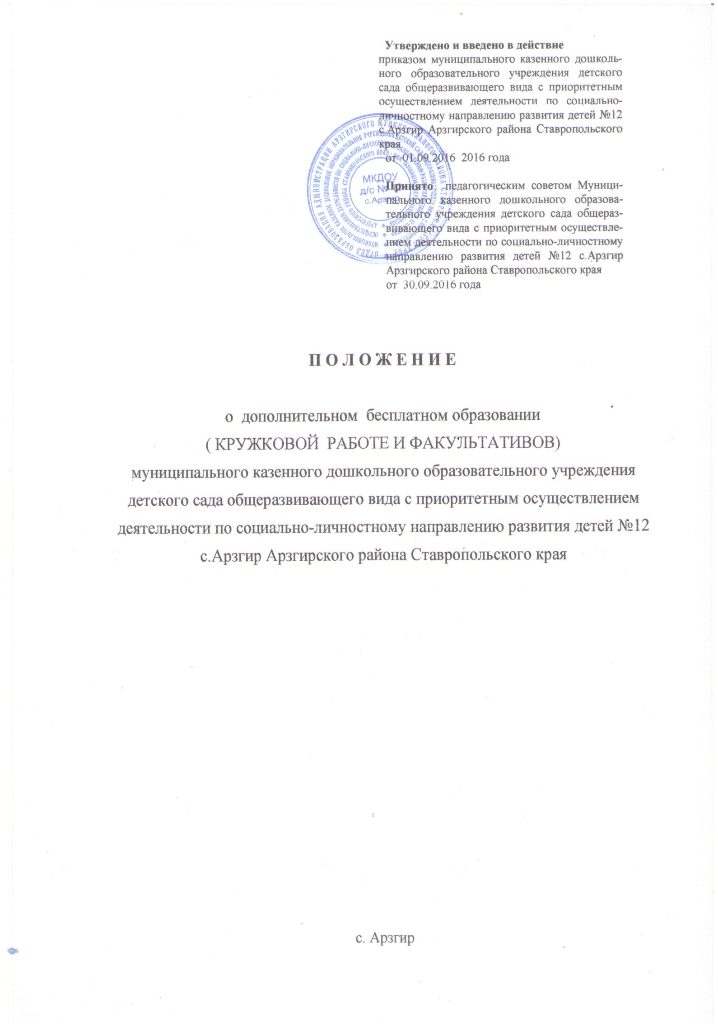
I.ОБЩЕЕ ПОЛОЖЕНИЕ.
1.1. Настоящее положение, разработано в соответствии с: Законом РФ «Об образовании в Российской Федерации» № 273 от 29 декабря 2012 года, «Конвенцией о правах ребёнка», Письмом Минобрнауки РФ от 11.12.06 г. №06-1844 о «Примерных требованиях к программам дополнительного образования детей», Приказом Минобрнауки России от 17.10.2013 N 1155 "Об утверждении федерального государственного образовательного стандарта дошкольного образования" ФГОС ДО (Зарегистрирован в Минюсте России 14.11.2013 N 30384)
1.2. Настоящее Положение регламентирует деятельность системы дополнительного образования детей муниципального казенного дошкольного образовательного учреждения детский сад общеразвивающего вида с приоритетным осуществлением деятельности по социально-личностному направлению развития детей № 12 с. Арзгир Арзгирского района Ставропольского края (далее по тексту ДОУ) необходимой для повышения качества образования и создания максимальных условий для развития каждого воспитанника.
1.3. Положение регулирует и регламентирует контингент воспитанников, получающих дополнительное бесплатное образование, организованное в МКДОУ д/с №12 с.Арзгир .
1.4. Система дополнительного образования осуществляет освоение воспитательных, образовательных, региональных культурных ценностей детьми.
1.5. Система дополнительного образования является равноправным, взаимодополняющим компонентом дошкольного образования.
1.6. Работа строится на принципах природосообразности, гуманизма, демократии, творческого развития личности, свободного выбора каждым ребенком вида и объема деятельности, дифференциации образования с учетом реальных возможностей каждого воспитанника.
1.7. Прием воспитанников в кружки и секции (факультативы), осуществляется на основе свободного выбора детьми образовательной области и образовательных программ.
1.8. Дополнительное образование в соответствии с Письмом Минобрнауки РФ от 11.12.06 г. №06-1844 о «Примерных требованиях к программам дополнительного образования детей» должно соответствовать:
• Определенному уровню дошкольного образования;
• Направленности дополнительных образовательных программ;
• Современным образовательным технологиям, которые отражены: в принципах, формах, методах и средствах обучения, методах контроля и управления образовательным процессом.
1.9. Руководителем кружка (факультатива), является сотрудник ДОУ, владеющий содержанием работы по данному направлению и обладающий прикладными умениями и навыками.
1.10. Руководителем ДОУ издается приказ о создании кружка (факультатива), о закреплении руководителя или ответственного за организацию работы.
II. ЦЕЛЬ И ЗАДАЧИ
2.1. Цель:
- расширение знаний и развитие индивидуальных способностей и интересов детей в определенной деятельности;
- повышение качества воспитательно-образовательной работы в ДОУ.
- обеспечение социальной защиты, поддержки и адаптации детей к жизни в обществе.
2.2. Задачи:
• Создать условия для развития личности;
• Развивать мотивацию личности к познанию и творчеству;
• Способствовать созданию эмоционального благополучия;
• Приобщать к общечеловеческим ценностям;
• Развивать интеллектуальную и духовную стороны личности ребенка;
• Осуществлять профилактику и коррекцию психического и физического здоровья детей.
III. СОДЕРЖАНИЕ РАБОТЫ
  - ДОУ самостоятельно разрабатывает перечень детских объединений.
3.2. Участниками кружка (факультатива), являются:
• воспитанники ДОУ;
• педагоги ДОУ;
• другие сотрудники ДОУ.
  - Занятия начинаются не позднее 10 сентября и заканчиваются 31 мая текущего года. В летний период учебный процесс может продолжаться. Состав воспитанников в этот период может меняться.
  - Работа кружка (факультатива) осуществляется на базе ДОУ в соответствии с сеткой непрерывно образовательной деятельности.
3.5. Кружковая (факультативная) деятельность не может быть оказана взамен основной образовательной деятельности.
3.6. При проведении кружковой (факультативной) деятельности руководствоваться действующими санитарными правилами и нормами (СанПиН 2.4.1.3049-13), требованиями техники безопасности.
3.7. Педагогическая диагностика или итоговые мероприятия проводится раз в год с целью эффективности педагогической деятельности.
3.8. Кружковая (факультативная) деятельность определяется на учебный год (с октября по май), зависит от запросов детей и их родителей (лиц их заменяющих).
3.9. Кружковая (факультативная), работа проводится 1 раз в неделю; длительность занятий 20 – 30 минут в зависимости от возраста детей; количество детей не должно превышать 12 человек (к факультативной деятельности может привлекаться весь списочный состав детей);
3.10. Ответственными за комплектование состава являются руководители кружков (факультативов).
3.11. Деятельность кружка (факультатива) осуществляется в соответствии с программой кружковой (факультативной) работы, принятой педагогическим советом, утвержденной руководителем ДОУ.
IV. ДОКУМЕНТАЦИЯ
4.1. Для функционирования кружка (факультатива) ведется следующая документация:
- программа кружка (факультатива) с пояснительной запиской;
- перспективное планирование;
- список участников кружка (факультатива);
- журнал учёта посещаемости.
- методический материал (консультации для педагогов и родителей, анкеты, диагностика, конспекты мероприятий, досугов, презентаций и пр;)
V. ПРАВА И ОБЯЗАННОСТИ
5.1. ДОУ имеет право на:
- изучение и распространение положительного опыта кружковой (факультативной) работы;
- внесение корректировок в план работы кружка (факультатива) в зависимости от возникающих проблем, интересов и запросов участников;
- предоставление возможности руководителю кружка (факультатива) выступать с опытом работы на различных мероприятиях ДОУ, района.
5.2. Руководитель кружка (факультатива) имеет право:
- на получение практической помощи в организации работы кружка (факультатива);
- на выбор форм организации кружковой (факультативной) деятельности.
- на взаимодействие в работе с педагогами и родителями ДОУ
- вносить коррективы в план работы кружка (факультатива).
5.3 Руководитель кружка (факультатива) обязан:
- вести документацию о работе кружка (факультатива);
- предъявлять отчет о работе кружковой (факультативной) деятельности один раз в год;
- проводить всю работу кружка (факультатива) в соответствии с программой и планом;
5.3. Воспитанники обязаны:
- бережно относиться к оборудованию и пособиям ДОУ;
- понимать и выполнять элементарные правила по технике безопасности в соответствии с возрастом.
VI. КОНТРОЛЬ
6.1. Осуществляется администрацией ДОУ;
6.2. Анализ дополнительной образовательной деятельности осуществляется на итоговом педсовете.
VII. Перечень дополнительных услуг, оказываемых в ДОУ

Виды услуг  (названия кружков) | Возраст детей | Цель | Сроки | Исполнитель  Ф. И.О.
Услуги физкультурно-оздоровительной направленности
Кружок  «Здоровячок» | 5-7 лет | Формировать у детей привычки здорового образа жизни, укреплять здоровье детей.  Развивать эмоциональную сферу у детей дошкольного возраста.  Знакомить детей с видами спорта. Формировать у детей привычки здорового образа жизни, укреплять здоровье детей.  Развивать физические качества: быстроту, ловкость, выносливость. | 1 раз  в неделю | Мартышко И.А. (инструктор по физическому воспитанию)
Услуги социально-педагогической направленности
«Волшебные слова» | 4-7 лет | Формирование умения свободно общаться в типовых ситуациях повседневности; использовать правила поведения в повседневной жизни.  Привлекать родителей к воспитанию у детей культуры общения.  Формировать у детей чувства сплоченности, сопереживания друг за друга, доброжелательности друг к другу;  Укреплять дружеские взаимоотношения детей в коллективе сверстников;  Научить взаимодействовать детей друг с другом: договариваться, уступать друг другу, извиняться, если не правы, оказывать и принимать помощь; | 1 раз  в неделю | Зима Н.Д.  (воспитатель)
«Маленький патриот» | 4-7 лет | Формировать представления об истории края, жизни и культуре родного народа, воспитывая при этом патриотические чувства;  Воспитывать этно-этических традиции, нормы, правила поведения, формировать культуру общения с взрослыми и сверстниками.  Развивать у детей основ правого сознания; | 1 раз  в неделю | Головко Н.С.  (воспитатель)
«Читай-ка» | 4-7 лет | Рассказывать невероятные истории, что является следствием бурного развития фантазии.  Активно сопровождать речью свою деятельность (игровые, бытовые и другие действия).  Высказывать желание послушать определенное литературное произведение.  С интересом рассматривать иллюстрированные издания детских книг.  Назвать любимую сказку, прочесть понравившееся стихотворение, под контролем взрослого выбрать с помощью считалки водящего.  С помощью взрослого драматизировать (инсценировать) небольшие сказки. | 1 раз  в неделю | Бурба Т.В.  (воспитатель)
«Светофор» | 4-7 лет | Развивать у детей познавательные процессы, учитывая возрастные особенности детей, необходимые им для правильной и безопасной ориентации на улице, в парке, транспорте;  Формировать у детей навыки устойчивых положительных привычек безопасного поведения на улице | 1 раз  в неделю | Рожкова И.Н.  (воспитатель)
«Умные  пальчики» | 4-7 лет | Формировать образное мышление, воображение и умение выразить свои мысли через объемные формы, развивать мелкую моторику рук в процессе работы с предметами и словотворчество в процессе рассказывания и обыгрывания придуманных сюжетов | 1 раз  в неделю | Кологривкина Н.Ю.  (учитель-логопед)
«Развивай-ка» | 5-7 лет | В игровой форме закреплять и систематизировать освоенный материал, учитывая индивидуальные особенности каждого ребенка;  Комплексно развивать логическое мышление, внимание, память, воображение и речь; | 1 раз  в неделю | Беляева Г.С.  (воспитатель)
Услуги художественно-эстетической направленности
«Волшебное тесто» | 4-7 лет | Вызвать интерес к искусству, творчеству.  Развивать у детей творческие способности, желание лепить из соленого теста, рисовать гуашью, красками, пастелью, творить.  Формировать у детей эстетические чувства.  Знакомить с изделиями народных промыслов. | 1 раз  в неделю | Таций Г.М.  (воспитатель)
«Тимоня» | 4-7 лет | Приобщение детей к искусству и художественной деятельности, формировать основы эстетического сознания, развивать творческие способности, вызвать интерес к музыкальной деятельности, воспитывать уважение к культуре своего народа.  Развивать у детей музыкальный слух, чувство ритма, пластичность. | 1 раз  в неделю | Аванесова Л.В.  (музыкальный  руководитель)
«Волшебная бумага» | 4-7 лет | Формировать у детей эмоциональную сферу, развивать эстетический вкус.  Формировать умения правильно работать ножницами, аккуратно наклеивать изображения предметов, состоящих из нескольких частей.  Развивать фантазию, умение подбирать для работы технику выполнения.  Подбирать цвета в соответствии с цветом предметов или по собственному желанию. | 1 раз  в неделю | Якубова Ф.Б.  (воспитатель)

